accord oral (promesse d'embauche) n'a de valeur que si elle est conclue devant témoin et avec des garanties solides, précises, justifiées et arrêtées...
franchement.. seul dans le bureau.. c'est la parole de l'employeur contre celle du postulant..
--- Citer ---Promesse d'embauche et valeur juridique
Qu'est-ce qu'une promesse d'embauche ?
La promesse d'embauche est un acte par lequel un employeur s'engage à conclure un contrat de travail avec un candidat, si celui-ci accepte. La seule acceptation de ce candidat suffit à former le contrat de travail. Pour qu'une promesse d'embauche existe et pour qu'elle ait une valeur juridique, elle doit présenter un caractère ferme, précis et inconditionnel. Concrètement, elle doit contenir la nature de la prestation de travail en cause, la date d'embauche, la durée de l'engagement, la rémunération versée.
Promesse d'embauche et non-respect
Votre futur employeur vous a annoncé verbalement qu'il vous embauchait, avant de décider unilatéralement de tout arrêter. A-t-il le droit ?
La promesse d'embauche peut être écrite ou verbale. Toutefois, en présence d'une promesse verbale, la preuve de son caractère ferme, précis et non conditionnel va être quasiment impossible à rapporter. Aussi, dans une telle situation, si l'employeur ne peut unilatéralement refuser de vous embaucher, vous ne pourrez le contraindre à le faire ou à vous indemniser de votre préjudice.

Bonjour,
Une promesse verbale d'embauche peut être valable. Le problème sera la preuve de la promesse d’embauche et la précision de cette promesse. Cela étant vous trouverez ci-dessous les arrêts rendus pas la cour d’appel de Douai et de Nancy en matière de promesse d'embauche verbale.
Bon courage.
www.agl-avocats.com
CA Douai 28 septembre 2001 n° 00-2191, ch. soc., Martin c/ Zafari
Attendu qu'une promesse d'embauche, même verbale, engage l'employeur lorsqu'elle est ferme, adressée à une personne désignée et indique la nature de l'emploi proposé, la rémunération et éventuellement la date et le lieu d'entrée en fonction ;
(...)
Attendu que la décision des premiers juges sera donc réformée ;
Attendu que le non-respect de l'engagement de Honoré Zafari a nécessairement causé un préjudice à Philippe Martin ;
Attendu que ce dernier a notamment déménagé de Marignane à Stella Plage en mai 1997, à l'époque de la promesse d'embauche et donc en corrélation avec celle-ci ;
Que ce déménagement effectué par la société Roque de Salon-de-Provence lui a coûté 21.708 francs ;
Attendu qu'il convient dès lors d'allouer à Philippe Martin des dommages et intérêts, dont le montant figurera au dispositif de la présente décision ;
CA Nancy 6 janvier 1987 SA Helsa c/ Thiebaut
Attendu qu'il est constant que des pourparlers ont été engagés entre Foltzer directeur général de la Société Helsa et Thiébaut sur un engagement de ce dernier en qualité de directeur commercial
Attendu qu'il n'est pas contesté que Thiébaut persuadé d'être engagé par la SA Helsa a donné sa démission de ses fonctions de cadre au service de la Société Bragard ;
Attendu que Thiébaut soutient que le 15 avril 1985, Foltzer directeur général dela SA Helsa lui a assuré lors d'une communication téléphonique :
- que les résultats des tests étaient satisfaisants,
- qu'il était embauché,
- qu'il pouvait donner sa démission ;
Attendu que Foltzer interrogé par les conseillers rapporteurs ne nie pas l'existence et le contenu de cette communication téléphonique, mais déclare qu'il ne s'en souvient plus ;
Attendu que la concomitance de la date de démission et de la date de la communication téléphonique en l'absence de dénégations de Foltzer établissent la réalité de cette communication ;
Attendu que la lettre du 21 juin 1985 adressée par la SA Helsa à Thiébaut fait allusion à différents entretiens et confirme qu'il n'est pas possible d'embaucher Thiébaut ;
Confirme le jugement du conseil de prud'Hommes d'Epinal du 23 juin 1986 en son principe et sur la somme de deux mille cinq cents francs (2 500 F) allouée au titre de l'article 700 du NCPC ;
L'infirme sur le montant des dommages et intérêts alloués à Thiébaut ;
Statuant à nouveau :
Condamne la SA Helsa à verser à Thiébaut la somme de quarante mille francs (40 000 F) à titre de dommages et intérêts.
- Commenter cette réponse
- Lien permanent
- Signaler

0
En savoir plus sur http://www.juritravail.com/Forum/contrat-de-travail/conseil-juridique/promesse-d39embauche-orale/id/151711#KkkugLGJEBlcLD1x.99

RH - Management Actualités Puis-je rompre une promesse d'embauche faite oralement ? Publié le 20/10/2011 par Carine Guicheteau La promesse d'embauche est une offre ferme et définitive adressée par l'employeur au candidat, précisant l'emploi proposé et la date d'entrée en fonction. Elle vaut contrat de travail. Que se passe-t-il si elle est faite par oral ? Chefdentreprise.com vous permet de poser, gratuitement et anonymement, vos questions d'ordre juridique, social ou fiscal. Envoyez-nous votre question à redaction@chefdentreprise.com. Notre partenaire, Monavocatenligne.com, qui référence avocats et conseils spécialisés dans tous les domaines du droit (société, fiscal, environnement, travail, etc.), y apportera une réponse gratuitement. Cette semaine, voici la question de Raoul B. : Je me suis engagé oralement à recruter une personne en CDI. Cette dernière a trois mois de préavis. J’étais prêt à l’attendre mais entre temps j’ai perdu un gros client et l’arrivée de cette personne ne se justifie plus. Je l’ai contacté pour l’en informer. Elle me dit que je ne peux me dédire de ma promesse d’embauche. Je comprends sa situation, mais je ne lui ai donné aucune lettre. Qui a raison ? Et qu’est ce que je risque si elle a raison ? Réponse de Me Machez La promesse d'embauche vaut contrat de travail. Elle se définit comme une offre ferme et définitive d'un employeur au futur salarié avec indication de l'emploi proposé, la rémunération, la date d'embauche, le temps de travail. À défaut de mentionner ces principaux éléments, il s'agira alors d'une simple offre d'emploi n'engageant nullement l'employeur. En cas de non respect d'une promesse d'embauche par l'employeur, le candidat au poste promis peut intenter une action en réclamant notamment des dommages et intérêts. À l'inverse, un candidat qui accepte une promesse d'embauche et qui se rétracte ultérieurement peut être condamné à verser des dommages et intérêts. Dans votre cas, la promesse d'embauche a été faite oralement, ce qui est obligatoirement source de litiges. Certes légale, elle est difficile à prouver, voire impossible s'il n'y a eu aucun témoin. Juridiquement, il n'y a donc aucune preuve car aucun écrit semble-t-il n'a été rédigé. C'est donc très embêtant pour la personne mais je comprends aussi que vous privilégiez les intérêts économiques et financiers de votre entreprise.
Retrouvez cet article sur : www.chefdentreprise.com - "Puis-je rompre une promesse d'embauche faite oralement ?"

Quand faut-il rédiger une promesse d’embauche ?
De manière générale, ce document n'est pas indispensable pour l'employeur qui souhaite engager un nouveau collaborateur. Par contre, la promesse d'embauche est essentiellement utilisée dans deux situations :
- lorsque le poste à pourvoir n'est pas encore disponible
- lorsque le candidat est déjà en poste dans une autre entreprise. Celui-ci doit alors respecter un préavis de départ avant de quitter sa société.

Quelle forme doit prendre une promesse d’embauche ?
La promesse d'embauche peut être :
- orale (face à face, téléphone)
- ou écrite (lettre, fax, courrier électronique)
Il est cependant conseillé de la rédiger par écrit pour que ce document ait valeur de preuve en cas de litige.

Quelle est la valeur juridique d’une promesse d’embauche ?
La promesse d'embauche n'est pas strictement définie dans les textes de loi. Cependant, la jurisprudence en a précisé l'utilisation.
D'un point de vue juridique, ce document a la même valeur qu'un contrat de travail. L'employeur et le futur salarié s'engagent réciproquement. La promesse d'embauche en soi ne suffit pas à engager un salarié. L'employeur devra par la suite obligatoirement lui rédiger un contrat de travail au moment de la prise de fonction.

Quelles conséquences en cas de non-respect de la promesse d’embauche ?
- Par le candidat
L'employé qui refuse de signer son contrat de travail après avoir signé une promesse d'embauche peut être poursuivi par l'employeur. Celui-ci peut lui réclamer des dommages et intérêts.
- Par l'employeur
Le non-respect d'une promesse d'embauche par un employeur est assimilé à une rupture de contrat de travail, considéré comme un licenciement sans cause réelle et sérieuse. Le candidat lésé peut se tourner vers le conseil des prud'hommes et exiger une indemnisation financière sous la forme de dommages et intérêts et une indemnité de préavis (1 mois de salaire pour les employés, 3 à 6 mois de salaire pour les cadres).

Exemple de jurisprudence
Le 15 décembre 2010, la Cour de cassation a confirmé un jugement condamnant un employeur pour avoir rompu une promesse d'embauche. Le chef d'entreprise avait tenté de faire croire que le salarié n'avait pas été retenu à son poste pendant sa période d'essai. En vérité, le candidat n'avait pas encore pris ses fonctions et n'était donc pas en période d'essai. L'employeur a été condamné à lui verser 45 600 € à titre de dommages et intérêts et d'indemnité de préavis.

Les informations contenues dans cet article sont purement indicatives et ne revêtent aucun caractère contractuel. Elles ne prétendent pas à l'exhaustivité, ne constituent pas un conseil à l’Internaute et ne sauraient engager la responsabilité de l’Assureur.
Nos solutions

Santé des salariés

Retraite Entreprise

http://www.village-justice.com/articles/Valeur-promesse-embauche,21396.html
http://www.eurojuris.fr/fr/entreprises/rh/contrat-de-travail/articles/valeur-promesse-d-embauche#.V3gvNaIoO6M

Parachevant la construction jurisprudentielle de la promesse d’embauche, l’arrêt du 15 décembre 2010 rendu par la chambre sociale de la Cour de cassation est venu conférer au mécanisme la valeur de véritable contrat de travail, à condition toutefois de respecter un certain formalisme.

- Forme de la promesse d’embauche
En théorie, une promesse d’embauche peut être formée par oral ou par écrit.
Dans la pratique, même si la simple promesse orale a été reconnue valable par les tribunaux, l’écrit reste le moyen à privilégier afin de pouvoir prouver son existence en cas de litige.
La forme de l’écrit peut varier, que ce soit sur support papier ou électronique.
On peut signaler ici une réponse ministérielle du 13 septembre 2001 émanant du Ministère du travail considérant qu’une promesse d’embauche par télécopie peut constituer un élément de preuve, l’appréciation étant du ressort du juge chargé de déterminer si le document produit n’a as fait l’objet de montage ou manipulations.
La formalisation d’une promesse d’embauche par e-mail semble également valable à charge pour les juges de vérifier la fiabilité de la signature électronique.

II- Portée de la promesse d’embauche
Selon l'arrêt du 15 décembre 2010 de la Cour de cassation, le contrat de travail peut être caractérisé par la formalisation d'une promesse d'embauche, sa rupture par l'employeur s'analysant de ce fait en un licenciement sans cause réelle et sérieuse.
A- Engagement de l'employeur sur les termes de la promesse d'embauche
La promesse d'embauche valant contrat de travail, la rencontre du consentement des parties n'est plus nécessaire afin de former le contrat.
Ainsi, l’employeur, qui a explicitement formulé les conditions d’exécution d’une future relation de travail, reste tenu par cet engagement, même en cas de silence d'un contrat de travail ultérieurement signé.
Depuis l'arrêt précité, on pourrait se poser la question de la nécessité de la rédaction d'un contrat de travail en cas d'existence d'une promesse d'embauche.
En effet, dans cet arrêt, la Cour de cassation vient affirmer que "constitue une promesse d'embauche valant contrat de travail l'écrit qui précise l'emploi proposé et la date d'entrée en fonction". Ainsi, au regard de la formulation de cette affirmation de principe, il semblerait que ces deux éléments cumulatifs semblent suffire.
Or si la promesse d'embauche vaut contrat de travail, il parait nécessaire que l'ensemble des clauses essentielles du contrat de travail y soient mentionnées.
Ainsi, en cas de promesse d'embauche précisant l'emploi proposé et la date d'entrée en fonction du futur salarié, la formalisation d'un contrat de travail ultérieur peut s'avérer nécessaire en cas d'absence de certains éléments essentiels de la relation de travail, ce dernier complétant les termes de la promesse d'embauche.
Les conditions du contrat de travail ultérieur ne pourront donc pas s'avérer moins avantageuses que celles mentionnées dans la promesse d'embauche. C'est pourquoi la rédaction de la promesse d'embauche mérite prudence de la part de l'employeur, notamment au regard des conséquences liées à la rupture de la promesse.
B- Régime de la rupture de la promesse d'embauche
La Cour de cassation applique à la rupture de la promesse d'embauche les règles liées à la rupture du contrat de travail, et ce alors même qu'il n'y a eu aucun commencement d'exécution du contrat.

Dans un arrêt rendu le 27 février 2002 (n° 00-41.787), la chambre sociale a été jugé valide une promesse d’embauche qui ne mentionnait pas la rémunération du salarié. Encore, il a été récemment jugé (Cass. soc., 11 juillet 2012, n° 11-10.486) que les seules mentions de l’emploi proposé et de la date d’entrée du bénéficiaire suffisaient à lier l’employeur

http://www.legavox.fr/blog/valentin-guislain/addentum-bonne-promesse-embauche-14274.htm#_ftn2
https://blog.osezvosdroits.com/la-promesse-dembauche-vaut-contrat/

La promesse d’embauche vaut contrat dont on ne peut changer les clauses préétablies lors de la signature de contrat de travail

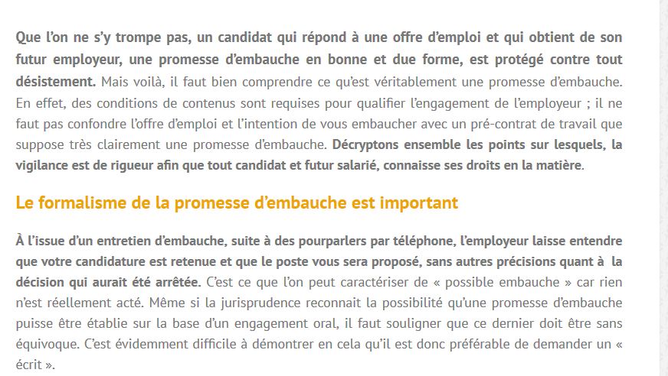

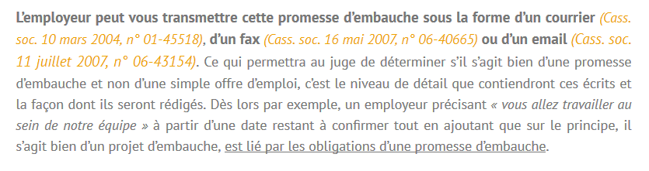
https://www.cfdt.fr/portail/vos-droits/questions/reponses/promesse-d-embauche-quelles-indemnites-dues-en-cas-de-rupture-srv1_336975

